 | PEMERINTAH KABUPATEN TRENGGALEK  KECAMATAN WATULIMO  KEPALA DESA GEMAHARJO  Jln. Raya Watulimo - PantaiPrigi  Email : Kantordesagemaharjo@gmail.com /  Website http//:gemaharjo-watulimo.trenggalekkab.go.id  GEMAHARJO 66382

Gemaharjo, 8 Juli 2020
Nomor  Sifat  Lampiran  Perihal | : 140/……/406.08.2008/ 2020  : Segera  : 1 ( satu ) berkas  : Laporan dan PenetapanData  Kepala Keluarga Calon  Penerima BLT-Dana Desa | Kepada.  Yth.Bpk/Ibu : Camat Watulimo  di  WATULIMO

Menindaklanjuti hasil musyawarah Desa Khusus dalam rangka Validasi, Finalisasi dan Penetapan Data Kepala Keluarga calon penerima BLT-Dana Desa tahun 2020, sebagaimana daftar hadir dan berita acara terlampir, bersama ini dilaporkan dengan hormat beberapa hal sebagaimana berikut :

- Bahwa Pendataan terhadap keluarga miskin calon penerima BLT Dana Desa telah dilaksanakan oleh petugas Gugus Covid-19 sesuai SK Nomor : 360 / 002 / 406.08.2008 / 2020 Desa Gemaharjo Kecamatan Watulimo Kabupaten Trenggalek, dibuktikan dengan NIK ( Nomor Induk Kependudukan ) dan NKK ( Nomor Kartu Keluarga disertai Surat keterangan Domisili;
- Bahwa telah dilkasanakan Musyawarah Desa Khusus untuk Validasi, Finalisasi dan Penetapan data Penerima BLT Dana Desa dan selanjutnya telah ditetapkan sebanyak 15 ( Lima belas ) Kepala Keluarga calon penerima BLT Dana Desa, Desa Gemaharjo Kecamatan Watulimo Kabupaten Trenggalek.

Berkenan dengan hal dimaksud, mohon perkenan Bapak Camat Watulimo untuk mengesahkan Penetapan Data Kepala Keluarga Calon penerima BLT Dana Desa sebagaimana berkas terlampir.

Demikian untuk menjadikan periksa dan terima kasih

KEPALA DESA GEMAHARJO

MAHMUD CHOLIS
TEMBUSAN :
Yth.Sdr. Ketua BPD ( Badan Permusyawaratan Desa )
Desa Gemaharjo Kecamatan Watulimo



KEPALA DESA GEMAHARJO
KABUPATEN TRENGGALEK

KEPUTUSAN KEPALA DESA GEMAHARJO
KABUPATEN TRENGGALEK
NOMOR :140/……./406.08.2008/2020

PENETAPAN PENERIMA BANTUAN LANGSUNG TUNAI DANA DESA
(BLT-DANA DESA) TAHAP III

KEPALA DESA GEMAHARJO,

Menimbang | : | - bahwa bencana non alam sebagaimana dimaksud pada Pasal 8A ayat (1) Permendes PDTT Nomor 6 Tahun 2020, merupakan bencana yang terjadi sebagai akibat kejadian luar biasa seperti penyebaran penyakit yang mengancam dan/atau menimpa warga masyarakat secara luas atau skala besar diantaranya Pandemi Corona Virus Disease 2019 (COVID-19);  - bahwa Penanganan dampak Corona Virus Disease 2019 (COVID-19) sebagaimana dimaksud pada huruf a, dapat berupa BLT-Dana Desa kepada keluarga miskin di Desa sesuai dengan peraturan perundang-undangan;  - bahwa Keluarga miskin yang menerima BLT-Dana Desa merupakan keluarga yang kehilangan mata pencaharian atau pekerjaan, belum terdata menerima Program Keluarga Harapan (PKH), Bantuan Pangan Non Tunai (BPNT), dan Kartu Prakerja (KP), serta yang mempunyai anggota keluarga yang rentan sakit menahun/kronis;  - bahwa berdasarkan pertimbangan sebagaimana dimaksud dalam huruf a, huruf b, dan huruf c, perlu menetapkan Keputusan Kepala Desa tentang Penetapan Penerima Bantuan Langsung Tunai (BLT-Dana Desa).
Mengingat | : | - Undang-Undang Nomor 4 Tahun 1984 tentang Wabah Penyakit Menular (Lembaran Negara Republik Indonesia Tahun 1984Nomor 20, Tambahan Lembaran Negara Republik Indonesia Nomor 3273);  - Undang-undang Nomor 32 Tahun 2004 Tentang Pemerintahan Daerah (Lembaran Negara Republik Indonesia Tahun 2004 No. 125, Tambahan Lembaran Negara Republik Indonesia No. 4437)  - sebagaimana telah diubah dua kali terakhir dengan Undang-undang No. 12 Tahun 2008 tentang Perubahan Kedua atas Undang-undang 32 Tahun 2004 tentang pemerintahan Daerah (Lembaran Negara Republik Indonesia Tahun 2008 Nomor 59, Tambahan Lembaran Negara Republik Indonesia Nomor 4844);  - Undang-Undang Nomor 24Tahun 2007 tentang Penanggulangan Bencana (Lembaran Negara Republik Indonesia Tahun 2007 Nomor 66, Tambahan Lembaran Negara Republik Indonesia Nomor 4723);  - Undang-undangNomor 6 Tahun 2014 Tentang Desa (Lembar Negara Republik Indonesia Tahun 2014 Nomor 7,Tambahan Lembaran Negara Republik Indonesia nomor 5495);  - Peraturan Pemerintah Nomor 43 Tahun 2014 tentang Peraturan Pelaksanaan Undang-Undang Nomor 6 Tahun 2014 tentang Desa (Lembaran Negara Republik Indonesia Tahun 2014 Nomor 123, Tambahan Lembaran Negara Republik Indonesia Nomor 5539) sebagaimana telah diubah beberapa kali terakhir dengan Peraturan Pemerintah Nomor 11 Tahun 2019 (Lembaran Negara Republik Indonesia Tahun 2019 Nomor 41);  - Peraturan Pemerintah Pengganti Undang-Undang Nomor 1 Tahun 2020 tentang Kebijakan Keuangan Negara dan Stabilitas Sistem Keuangan untuk Penanganan Pandemi Corona Virus Disease 2019 (COVID-19) dan/atau dalam rangka Menghadapi Ancaman yang Membahayakan Perekonomian Nasional dan/atau Stabilitas Sistem Keuangan (Lembaran Negara Republik Indonesia Tahun 2020 Nomor 87);  - Peraturan Presiden Nomor 54 Tahun 2020 tentang Perubahan Postur dan Rincian Anggaran Pendapatan dan Belanja Negara (Lembaran Negara Republik Indonesia Tahun 2020 Nomor 94);  - Peraturan Menteri Desa, Pembangunan Daerah Tertinggal dan Transmigrasi Nomor 1 Tahun 2015 tentang Pedoman Kewenangan Berdasarkan Hak Asal Usul dan Kewenangan Lokal Berskala Desa (Berita Negara Republik Indonesia Tahun 2015 Nomor 158) ;  - Peraturan Menteri Dalam Negeri Republik Indonesia Nomor 2 Tahun 2017 tentang Standar Pelayanan Minimal Desa (Berita Negara Republik Indonesia Tahun 2017 Nomor 156);  - Peraturan Menteri Dalam Negeri Nomor 20 Tahun 2018 tentang Pengelolaan Keuangan Desa (Berita Negara Republik Indonesia Tahun 2018 Nomor 611);  - Peraturan Menteri Desa, Pembangunan Daerah Tertinggal dan Transmigrasi Republik Indonesia Nomor 16 Tahun 2019 tentang Musyawarah Desa (Berita Negara Republik Indonesia Tahun 2019 Nomor 1203);  - Peraturan Menteri Desa, Pembangunan Daerah Tertinggal, dan Transmigrasi Nomor 17 Tahun 2019 tentang Pedoman Umum Pembangunan dan Pemberdayaan Masyarakat Desa (Berita Negara Republik Indonesia Tahun 2019 Nomor 1261);  - Peraturan Menteri Desa, Pembangunan Daerah Tertinggal, dan Transmigrasi Nomor 6 Tahun 2020 tentang Perubahan Atas Peraturan Menteri Desa, Pembangunan Daerah Tertinggal, dan Transmigrasi Nomor 11 Tahun 2019 tentang Prioritas Penggunaan Dana Desa Tahun 2020 (Berita Negara Republik Indonesia Tahun 2020 Nomor 367);  - Peraturan Menteri Keuangan Republik Indonesia Nomor 35/PMK.07/2020 tentang Pengelolaan Tranfer ke Daerah dan Dana Desa Tahun 2020 Dalam Rangka Penanganan Pandemi Corona Virus Disease 2019 (COVID-19) dan/atau Menghadapi Ancaman yang Membahayakan Perekonomian Nasional (Berita Negara Republik Indonesia Tahun 2020 Nomor 377);  - Peraturan Menteri Keuangan Republik Indonesia Nomor 40/PMK.07/2020 tentang Perubahan atas Peraturan Menteri Keuangan Nomor 205/PMK.07/2019 tentang Pengelolaan Dana Desa (Berita Negara Republik Indonesia Tahun 2020 Nomor 384);  - Peraturan Daerah Kabupaten Trenggalek Nomor 05 Tahun 2016 Pembentukan Produk Hukum Desa (Lembaran Daerah Kabupaten Trenggalek Tahun 2016 Nomor 2);  - Peraturan Daerah Kabupaten Trenggalek Nomor 6 Tahun 2016 Tentang Pengelolaan Keuangan dan Aset Desa (Lembaran Daerah Kabupaten Trenggalek Tahun 2016 Nomor3);  - Peraturan Bupati Nomor 19 Tahun 2018 Tentang Daftar Kewenangan berdasarkan hak asal usul dan kewenangan local berskala desa ( Berita Daerah tahun 2018 Nomor 19 )  - Peraturan Bupati Trenggalek Nomor 2 Tahun 2020 tentang Perubahan atas Peraturan Bupati Trenggalek Nomor 50 Tahun 2017 tentang Pengelolaan Alokasi Dana Desa (Berita Daerah Kabupaten Trenggalek Tahun 2020 Nomor2;  - Peraturan Bupati Trenggalek Nomor 6 Tahun 2020 tentang Tata Cara Pembagian dan Penetapan  Rincian Dana Desa Setiap Desa Tahun Anggaran 2020 (Berita Daerah Kabupaten Trenggalek Tahun 2020 Nomor 7);  - Peraturan Bupati Trenggalek Nomor 51 Tahun 2018 tentang Pengelolaan Keuangan Desa sebagaimana telah diubah dengan Peraturan Bupati Trenggalek Nomor : 9 Tahun 2020 tentang Perubahan atas Peraturan Bupati Trenggalek Nomor 51 Tahun 2018 tentang Pengelolaan Keuangan Desa (Berita Daerah Kabupaten Trenggalek Tahun 2020 Nomor 10);  - Peraturan Desa Gemaharjo Nomor 7 Tahun 2019 Tentang Kewenangan Desa Berdasarkan Hak Asal Usul dan Kewenangan Lokal Berskala Desa (Berita Desa Gemaharjo Tahun 7 Nomor 2019);  - Peraturan Desa Gemaharjo Nomor …. Tahun 2019 tentang Rencana Pembangunan Jangka Menengah Desa Gemaharjo Tahun 2019-2025 (Berita Desa Gemaharjo Tahun 2019 Nomor ….);  - Peraturan Desa Gemaharjo Nomor 3 Tahun 2020 tentang Rencana Kerja Pemerintah Desa 9 (Berita Desa Gemaharjo Tahun 2019 Nomor 2019);  - Peraturan Desa Gemaharjo Nomor 10 Tahun 2019 tentang Anggaran Pendapatan dan Belanja Desa Gemaharjo Tahun Anggaran 2020 (Berita Desa Gemaharjo Tahun 2019 Nomor 10);  - Peraturan Desa Gemaharjo Nomor 3 Tahun 2020 tentang Rencana Kerja Pemerintah Desa Perubahan (Berita Desa Gemaharjo Tahun 2020 Nomor 3 );  - Peraturan Desa Gemaharjo Nomor 4 Tahun 2020 tentang Perubahan Anggaran Pendapatan dan Belanja Desa Gemaharjo Tahun Anggaran 2020 (Berita Desa Gemaharjo Tahun 2020 Nomor 4 )
Memperhatikan | : | - Surat Menteri Desa, Pembangunan Daerah Tertinggal, dan Transmigrasi Republik Indonesia Nomor 1261/PRI.00/IV/2020, Tanggal 14 April 2020 Perihal Pemberitahuan;  - Hasil Musyawarah Desa Khusus dengan agenda validasi,finalisasi dan Penetapan data Penerima Bantuan Langsung Tunai Dana Desa (BLT-Dana Desa) pada Tanggal 23 April 2020 yang bertempat di Aula Kantor PKK Desa Gemaharjo Kabupaten Trenggalek.
MEMUTUSKAN

Menetapkan | :
KESATU | : | Menetapkan perubahan Penerima Bantuan Langsung Tunai (BLT-Dana Desa), yang namanya tersebut pada Lampiran Keputusan ini.
KEDUA | : | Sasaran Penerima Bantuan Langsung Tunai (BLT-Dana Desa), sebagaimana dimaksud Diktum KESATU adalah:  - Keluarga miskin yang terdapat dalam Data Terpadu Kesejahteraan Sosial (DTKS) yang kehilangan mata pencaharian, terdapat anggota keluarga berpenyakit kronis/menahun, non PKH, non BPNT yang tidak/belum mendapatkan bantuan / manfaat dari Jaring Pengaman Sosial;  - Keluarga miskin di luar DTKS yang terdampak bencana COVID-19 yang tidak/belum terdata, kehilangan mata pencaharian dan mempunyai anggota keluarga yang rentansakit menahun/kronis.
KETIGA | : | Jangka waktu dan besaran penerimaan Bantuan Langsung Tunai (BLT-Dana Desa) sebagai berikut:  - besaran BLT-Dana Desa setiap bulan sebesar Rp. 600.000,- (enam ratus ribu rupiah) per keluarga; dan  - masa penyaluran BLT-Dana Desa diberikan setiap bulan selama 3 (tiga) bulan terhitung sejak Bulan April 2020.
KEEMPAT | : | Penyaluran Bantuan Langsung Tunai (BLT-Dana Desa) dilaksanakan oleh Pemerintah Desa dengan metode tunai ( cash ) setiap bulan di Balai Desa atau dikunjungi kerumah dengan bukti pendukung.
KELIMA | : | Segala biaya yang diperlukan akibat pelaksanaan Keputusan ini di bebankan pada Perubahan Anggaran Pendapatan dan Belanja Desa (APB Desa) Desa Gemaharjo Kecamatan Watulimo Kabupaten Trenggalek Tahun Anggaran 2020.
KEENAM | : | Keputusan ini mulai berlaku sejak tanggal ditetapkan dengan ketentuan apabila dikemudian hari terdapat kekeliruan akan diadakan perbaikan sebagaimana mestinya.

Di tetapkan : Desa Gemaharjo
Tanggal : 7 Juli 2020
KEPALA DESA GEMAHARJO

MAHMUD CHOLIS

Lampiran : Keputusan Kepala Desa
Tentang : Penetapan Penerima bantuan
Langsung Tunai Dana Desa
( BLT-Dana Desa )Tahap III
Nomor : 140/…../406.08.2008/2020
Tanggal : 7 Juli 2020

DAFTAR NAMA KELUARGA MISKIN/JOMPO/PENYAKIT KRONIS
PENERIMA BANTUAN LANGSUNG TUNAI DANA DESA (BLT-DANA DESA)
DESA GEMAHARJO TAHAP III

NO | NAMA | L/P | NIK | ALAMAT
1 | 2 | 3 | 4 | 6
1 | WAGIYO | L | 3503083112250017 | DSN. KARANGTUWO  RT 23 RW 05
2 | AKAD | L | 3503083112300022 | DSN. KOJUR  RT 19 RW 03
3 | SUPIYAH | P | 3503084105450001 | DSN. KOJUR  RT 12 RW 03
4 | KATIMAH | P | 3503084911390001 | DSN. KARANGTUWO  RT 07 RW 04
5 | SAMSURI | L | 3503080406570005 | DSN. KOJUR  RT 19 RW 03
6 | SUYITNO | L | 3503081812500002 | DSN. KARANGYUWO  RT 05 RW 04
7 | MARSIYAH | P | 3503084206550002 | DSN. KARANGTUWO  RT 08 RW 05
8 | WAGIRAH | P | 3503087112640027 | DSN. KARANGTUWO  RT 26 RW 05
9 | RATRI NUR FADLILAH | P | 3503084306990003 | DSN. KARANGTUWO  RT 21 RW 05
10 | DAMIDI | L | 3503081504700007 | DSN. KOJUR  RT 13 RW 03
11 | ELLINDA PUSPITASARI | P | 3503084905950001 | DSN. KOJUR  RT 17 RW 02
12 | ATIM | L | 3503084112500006 | DSN. KARANGYUWO  RT 06 RW 04
13 | MUJIYAH | P | 3503085210650007 | DUSUN KOJUR  RT 11 RW 03
14 | SUDARMANI | L | 3503081909650002 | DSN. KOJUR  RT 14 RW 06
15 | LADI | L | 3503083112470019 | DSN. KOJUR  RT 18 RW 02

 | PEMERINTAH KABUPATEN TRENGGALEK  KECAMATAN WATULIMO  DESA GEMAHARJO  Jln. Watulimo-PantaiPrigiKodePos 66382  Email:Kantordesagemaharjo@gmail.com  Website:http//gemaharjo-watulimo.trenggalekkab.go.id

SURAT KETERANGAN DOMISILI
Nomor : 471.1/………./ 406.08.2008/2020

Yang bertanda tangan dibawah ini :
- Nama : Mahmud Cholis
- Jabatan : Kepala Desa Gemaharjo Kecamatan Watulimo
Kabupaten Trenggalek
Dengan ini menerangkan dengan sesungguhnya bahwa hasil Musyawarah Desa Khusus untuk Validasi ,finalisasi dan penetapan data Kepala Keluarga calon penerima BLT-Dana Desa, telah ditetapkan sebanyak 15 ( lima belas ) Kepala Keluarga calon penerima BLT-Dana Desa dengan rincian sebagai berikut :

NO | NAMA | L/P | NIK | ALAMAT
1 | 2 | 3 | 4 | 6
1 | WAGIYO | L | 3503083112250017 | DSN. KARANGTUWO  RT 23 RW 05
2 | AKAD | L | 3503083112300022 | DSN. KOJUR  RT 19 RW 03
3 | SUPIYAH | P | 3503084105450001 | DSN. KOJUR  RT 12 RW 03
4 | KATIMAH | P | 3503084911390001 | DSN. KARANGTUWO  RT 07 RW 04
5 | SAMSURI | L | 3503080406570005 | DSN. KOJUR  RT 19 RW 03
6 | SUYITNO | L | 3503081812500002 | DSN. KARANGYUWO  RT 05 RW 04
7 | MARSIYAH | P | 3503084206550002 | DSN. KARANGTUWO  RT 08 RW 05
8 | WAGIRAH | P | 3503087112640027 | DSN. KARANGTUWO  RT 26 RW 05
9 | RATRI NUR FADLILAH | P | 3503084306990003 | DSN. KARANGTUWO  RT 21 RW 05
10 | DAMIDI | L | 3503081504700007 | DSN. KOJUR  RT 13 RW 03
11 | ELLINDA PUSPITASARI | P | 3503084905950001 | DSN. KOJUR  RT 17 RW 02
12 | ATIM | L | 3503084112500006 | DSN. KARANGYUWO  RT 06 RW 04
13 | MUJIYAH | P | 3503085210650007 | DUSUN KOJUR  RT 11 RW 03
14 | SUDARMANI | L | 3503081909650002 | DSN. KOJUR  RT 14 RW 06
15 | LADI | L | 3503083112470019 | DSN. KOJUR  RT 18 RW 02

Ditetapkan di Desa Gemaharjo
Pada Tanggal 7 Juli 2020

KEPALA DESA GEMAHARJO

MAHMUD CHOLIS

BADAN PERMUSYAWARATAN DESA
( BPD )
DESA GEMAHARJO
KECAMATAN WATULIMO
KABUPATEN TRENGGALEK
Jln. Raya Watulimo - PantaiPrigi
GEMAHARJO 66382

Gemaharjo, 7 Juli 2020
Nomor | : | 005/……/BPD.GEM.08/2020 |  | Kepada
Sifat | : | Penting Yth.Bpk/Ibu |  |  | - Kepala Desa  - Perangkat Desa  - Ketua RT.  - Ketua RW.  - KetuaKarang taruna.  - Ketua LPMD.  - Ketua TP.PKK.  - Babinsa  - BKTM  - Tokoh masy.
Lamp. | : | -
Perihal | : | Musdes Khusus Penetapan BLT Dana Desa Perubahan

di
 |  |  |  |  | GEMAHARJO

Dengan ini mengharap dengan hormat atas kehadiran Bapak/Ibu/Sdr. untuk hadir besuk pada :

Hari : Senin
Tanggal : 7 Juli 2020
Pukul : 19.00 WIB.
Tempat : Aula Balai Desa Gemaharjo
Acara : Musdes Khusus Perubahan Validasi, Finalisasi dan Penetapan Keluarga miskin Calon Penerima Bantuan Langsung Tunai Dana Desa (BLT-Dana Desa) Tahun 2020

Demikian atas perhatian serta kehadirannya disampaikan terima kasih.

KETUA BPD
DESA GEMAHARJO

SUKUR

DAFTAR HADIR RAPAT
 | Hari / Tanggal |  | : | Selasa / 7 Juli 2020
 | Pukul |  | : | 19.00 wib
 | Tempat |  | : | Aula kantor BPD Desa Gemaharjo
 | Acara |  | : | Musdes Khusus Perubahan Validasi, Finalisasi dan Penetapan Keluarga miskinCalonPenerima Bantuan Langsung Tunai Dana Desa (BLT-Dana Desa) dan tambahan 3 Bulan Tahun 2020
NO |  | NAMA |  |  | JABATAN | TANDA TANGAN
1. |  |  |  |  | Kepala Desa | 1.
2. |  |  |  |  | Sekretaris Desa |  | 2.
3. |  |  |  |  | Ketua BPD | 3.
4. |  |  |  |  | Wakil Ketua BPD |  | 4.
5. |  |  |  |  | Anggota BPD | 5.
6. |  |  |  |  | Anggota BPD |  | 6.
7. |  |  |  |  | Anggota BPD | 7.
8. |  |  |  |  | Anggota BPD |  | 8.
9. |  |  |  |  | Anggota BPD | 9.
10. |  |  |  |  | Anggota BPD |  | 10.
11 |  |  |  |  | Anggota BPD | 11.
12 |  |  |  |  | Kasi Pemerintahan |  | 12.
13 |  |  |  |  | Kasi Kesejahteraaan | 13.
14 |  |  |  |  | Kasi Pelayanan |  | 14.
15 |  |  |  |  | Kaur Umum dan Tata Usaha | 15.
16 |  |  |  |  | Kaur Keuangan |  | 16.
17 |  |  |  |  | Kaur Perencanaan | 17.
18 |  |  |  |  | Kepala Dusun |  | 18.
19 |  |  |  |  | Kepala Dusun | 19.
20 |  |  |  |  |  |  | 20
21 |  |  |  |  |  | 21
22 |  |  |  |  |  |  | 22
23 |  |  |  |  |  | 23
24 |  |  |  |  |  |  | 24

 |  |  | Gemaharjo, 7 Juli 2020
KEPALA DESA GEMAHARJO  MAHMUD CHOLIS |  |  | KETUA BPD DESA GEMAHARJO  H.SUKUR
WAKIL KETUA,

IMAM SUKEMI
BADAN PERMUSYAWARATAN DESA
( B P D )
DESA GEMAHARJO
KECAMATAN WATULIMO

BERITA ACARA
MUSYAWARAH DESA KHUSUS PERUBAHAN VALIDASI,FINALISASI PENETAPAN DATA KEPALA KELUARGA CALON PENERIMA BLT-DANA DESA DAN TAMBAHAN TIGA BULAN
TAHUN 2020

Berkaitan dengan pembahasan tentang Perubahan Keluarga miskin Calon Penerima Bantuan Langsung Tunai Dana Desa (BLT-Dana Desa) Tahun 2020 di Desa Gemaharjo Kecamatan Watulimo Kabupaten Trenggalek Provinsi Jawa Timur pada hari ini :
Hari dan tanggal : Selasa, 7 Juli 2020
Jam : 19.00 wib
Tempat : Aula Balai Desa Gemaharjo

Telah diselenggarakan Musyawarah Desa (Musdes) Khusus yang dihadiri oleh Kepala Desa, Unsur Perangkat Desa, Babinsa,BKTM Desa, wakil-wakil dari kelompok masyarakat serta unsur lain yang terkait di Desa sebagaimana tercantum dalam Daftar Hadir terlampir.

Materi yang dibahas dalam Musdes Khusus ini serta yang bertindak selaku unsur pimpinan musyawarah dan narasumber adalah:

- Materi:
  - Sosialisasi tentang Perubahan Bantuan Langsung Tunai (BLT-Dana Desa);
  - Menyepakati dan menetapkan Calon Penerima BLT-Dana Desa;
  - Perubahan anggaran Dana Desa untuk kegiatan BLT-Dana Desa.

- Pimpinan musyawarah dan narasumber:
Pemimpin Musdes : SUKUR : dari Ketua BPD
Notulen : TITIK PATMAWATI : dari Anggota BPD
Narasumber : MAHMUD CHOLIS : dari Kepala Desa
: EKO SETYONO : dari Plt.Sekretaris Desa

Setelah dilakukan pembahasan terhadap materi, selanjutnya seluruh peserta musyawarah menyepakati beberapa hal yang berketetapan menjadi kesepakatan akhir dari Musyawarah Desa Khusus, yaitu:
- Berdasarkan adanya perubahan peraturan anggaran Dana Desa maka Diadakan musdes Khusus membahas Perubahan pendataan penerima BLT Dana Desa.
............................................................................................................
- Penerimaan BLT Dana Desa diberikan setiap bulan selama 3 bulan dan di tambah 3 bulan ( Juli,Agustus,September )melihat keadaan keuangan desa untuk penyaluran.
............................................................................................................
- Ditentukan dan ditetapkan penerima BLT Dana Desa dan diasepakati sejumlah 15 orang yang kriteria orang tersebut dengan keadaan sakit/struk dan yang sangat minim perekonomian dan tidak terdaftar di program PKH dan BPNT kabupaten.
- Nama nama penerima BLT Dana Desa Tertulis Dalam Lapiran Berita Acara ini.
............................................................................................................

Demikian Berita Acara ini dibuat dan disahkan.

Gemaharjo, 7 Juli 2020

Pimpinan Musdes  SUKUR | Sekretaris Musdes  TITIK PATMAWATI
Mengetahui,
Kepala Desa Gemaharjo

MAHMUD CHOLIS

B E R I T A A C A R A
NOMOR : 910/006/KEP./406.08.2008/ 2020

KESEPAKATAN DAN PERSETUJUAN BERSAMA
KEPALA DESA DAN BADAN PERMUSYAWARATAN DESA GEMAHARJO
TENTANG :
MUSYAWARAH DESA KHUSUS PERUBAHAN VALIDASI,FINALISASI DAN PENETAPAN DATA KEPALA KELUARGA CALON PENERIMA BLT-DANA DESA TAHUN 2020

Pada hari ini, Selasa tanggal Tujuh, bulan Juli, tahun Dua Ribu Dua Puluh, kami yang bertanda tangan di bawah ini :

1. | MAHMUD CHOLIS | : | Kepala Desa Gemaharjo
 |  |  | Dalam hal ini bertindak untuk dan atas nama Pemerintah Desa Gemaharjo selanjutnya disebut PIHAK PERTAMA.
2. | SUKUR | : | Ketua BPD Gemaharjo
3. | IMAM SUKEMI | : | Wakil Ketua BPD Gemaharjo
 |  |  | Dalam hal ini bertindak untuk dan atas nama BPD Desa Gemaharjo selanjutnya disebut PIHAK KEDUA
Menyatakan bahwa :
a. PIHAK KEDUA telah membahas dan menyepakati Menetapkan Penerima Bantuan Langsung Tunai (BLT-Dana Desa), yang namanya tersebut pada Lampiran Keputusan ini Desa Gemaharjo Kecamatan Watulimo Kabupaten Trenggalek Tahun Anggaran 2020 menjadi Peraturan Kepala Desa tentang Penetapan Penerima Bantuan Langsung Tunai Dana Desa
(Blt-Dana Desa) Desa Gemaharjo Kecamatan Watulimo Kabupaten Trenggalek Tahun Anggaran 2020 yang telah diajukan oleh PIHAK PERTAMA, dengan penyesuaian dan perubahan sebagaimana tertuang dalam catatan yang terlampir pada Berita Acara ini.
b. PIHAK PERTAMA dapat menerima dengan baik dan akan menyelesaikan perubahan dan koreksi atas Rancangan Peraturan Desa tentang Menetapkan Penerima Bantuan Langsung Tunai (BLT-Dana Desa), yang namanya tersebut pada Lampiran Keputusan ini Desa Gemaharjo Kecamatan Watulimo Kabupaten Trenggalek Tahun Anggaran 2020 selaras dengan penyesuaian dan perubahan sebagaimana tertuang dalam catatan yang terlampir pada Berita Acara ini selambat-lambatnya 3 (tiga) hari kerja setelah tanggal ditandatangani Berita Acara ini.
c. PIHAK PERTAMA akan menyampaikan Peraturan Kepala Desa tentang Menetapkan Penerima Bantuan Langsung Tunai (BLT-Dana Desa), yang namanya tersebut pada Lampiran Keputusan ini Desa Gemaharjo Kecamatan Watulimo Kabupaten Trenggalek Tahun Anggaran 2020 kepada Bupati setelah tanggal ditandatangani Berita Acara ini.
 |  |  | Gemaharjo, 7 Juli 2020
KEPALA DESA GEMAHARJO |  |  | KETUA BPD DESA GEMAHARJO
MAHMUD CHOLIS |  |  | H.SUKUR
 |  |  | WAKIL KETUA,
 |  |  | IMAM SUKEMI

BADAN PERMUSYAWARATAN DESA
( B P D )
DESA GEMAHARJO
KECAMATAN WATULIMO

DAFTAR HADIR
Hari / Tanggal | : | Selasa / 7 Juli 2020
Pukul | : | 19.00 wib
Tempat | : | Aula Balai Desa Gemaharjo
Acara | : | Musdes Khusus Perubahan Validasi, Finalisasi dan Penetapan Keluarga miskin Calon Penerima Bantuan Langsung Tunai Dana Desa (BLT-Dana Desa) Tahun 2020

NO. | NAMA | JABATAN | TANDA TANGAN
1 | 2 | 3 | 4
1. |  | Ketua | 1.
2. |  | Wakil Ketua | 2.
3. |  | Anggota | 3.
4. |  | Anggota | 4.
5. |  | Anggota | 5.
6. |  | Anggota | 6.
7. |  | Anggota | 7.
8. |  | Anggota | 8.
9. |  | Anggota | 9.

KETUA BPD Gemaharjo

H.SUKUR

Menyetujui / Menyepakati
Wakil Kelompok Masyarakat

No | Nama | Unsur | Tanda tangan
1 |  | ..................
2 |  | ..................
3 |  | ..................
4 |  | ..................
5 |  | ..................
6 |  | ..................
7 |  | ..................
8 |  | ..................
9 |  | ..................
10 |  | ..................
11 |  | ..................
12 |  | ..................
13 |  | ..................
14 |  | ..................
15 |  | ..................
16 |  | ..................
17 |  | ..................
18 |  | ..................
19 |  | ..................
20 |  | ..................
21 |  | ..................
22 |  | ..................
23 |  | ..................
24 |  | ..................
25
26
27 |  | ..................
28 |  | ..................
29 |  | ..................
30 |  | ..................

Gemaharjo, 7 Juli 2020

Pimpinan Musdes  SUKUR | Sekretaris Musdes  TITIK PATMAWATI
Mengetahui,
Kepala Desa Gemaharjo

MAHMUD CHOLIS

PHOTO KEGIATAN
MUSYAWARAH DESA KHUSUS VALIDASI,FINALISASI DAN PENETAPAN DATA KEPALA KELUARGA CALON PENERIMA BLT-DANA DESA TAHAP III
TAHUN 2020
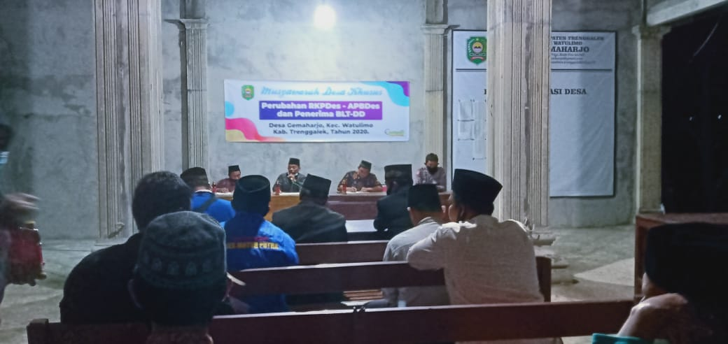

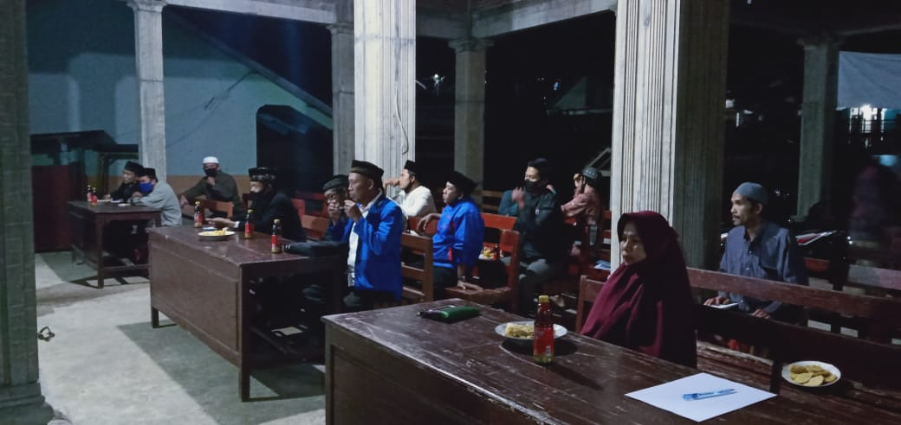

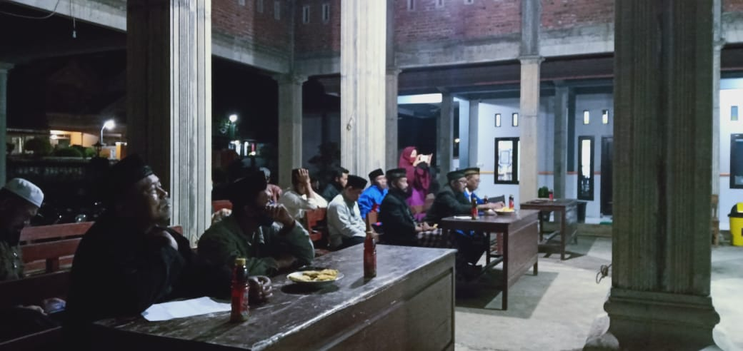

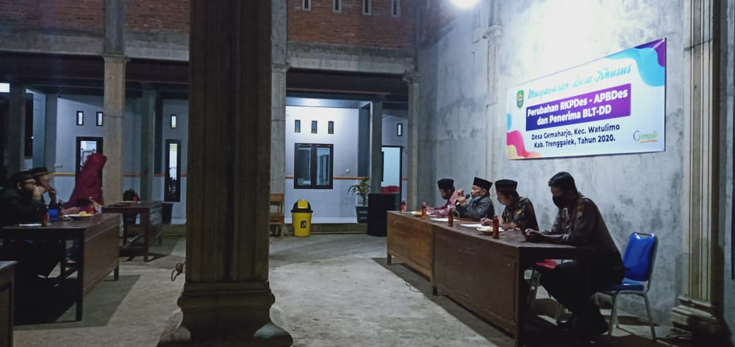

Lampiran : Keputusan Kepala Desa
Tentang : Penetapan Penerima bantuan
Langsung Tunai Dana Desa
( BLT-Dana Desa )Tahap III
Nomor : 140/…../406.08.2008/2020
Tanggal :7 Juli 2020

DAFTAR PERUBAHAN NAMA KELUARGA MISKIN/JOMPO/PENYAKIT KRONIS
PENERIMA BANTUAN LANGSUNG TUNAI DANA DESA (BLT-DANA DESA)
DESA GEMAHARJO TAHAP III

NO | NAMA | L/P | NIK | ALAMAT | NAMA PENERIMA PENGGANTI | L/P | NIK | ALAMAT | KET.
1 | 2 | 3 | 4 | 6 | 7 | 8 | 9 | 10 | 11
1 | WAGIYO | L | 3503083112250017 | DSN. KARANGTUWO  RT 23 RW 05 | - | - | - | - | PENERIMA TETAP
2 | AKAD | L | 3503083112300022 | DSN. KOJUR  RT 19 RW 03 | - | - | - | - | PENERIMA TETAP
3 | YOYOK SUSANTO | L | 3503081206850002 | DSN. KOJUR  RT 12 RW 03 | SUPIYAH | P | 3503084105450001 | DSN. KOJUR  RT 12 RW 03 | TUA JOMPO
4 | KATIMAH | P | 3503084911390001 | DSN. KARANGTUWO  RT 07 RW 04 | - | - | - | - | PENERIMA TETAP
5 | MUJIHARTO | L | 3503081003830005 | DSN. KARANGTUWO  RT 04 RW 01 | SAMSURI | L | 3503080406570005 | DSN. KOJUR  RT 19 RW 03 | MENDERITA SAKIT STROKE
6 | SUPIYO | L | 3503081612480001 | DSN. KARANGTUWO  RT 05 RW 04 | SUYITNO | L | 3503081812500002 | DSN. KARANGTUWO  RT 05 RW 04 | MENDERITA SAKIT STROKE
7 | MARSIYAH | P | 3503084206550002 | DSN. KARANGTUWO  RT 08 RW 05 | - | - | - | - | PENERIMA TETAP
8 | WAGIRAH | P | 3503087112640027 | DSN. KARANGTUWO  RT 26 RW 05 | - | - | - | - | PENERIMA TETAP
9 | RATRI NUR FADLILAH | P | 3503084306990003 | DSN. KARANGTUWO  RT 21 RW 05 | - | - | - | - | PENERIMA TETAP
10 | DAMIDI | L | 3503081504700007 | DSN. KOJUR  RT 13 RW 03 | - | - | - | - | PENERIMA TETAP
11 | ELLINDA PUSPITASARI | P | 3503084905950001 | DSN. KOJUR  RT 17 RW 02 | - | - | - | - | PENERIMA TETAP
12 | ATIM | L | 3503084112500006 | DSN. KARANGTUWO  RT 06 RW 04 | - | - | - | - | PENERIMA TETAP
13 | MUJIYAH | P | 3503085210650007 | DUSUN KOJUR  RT 11 RW 03 | - | - | - | - | PENERIMA TETAP
14 | SUDARMANI | L | 3503081909650002 | DSN. KOJUR  RT 14 RW 06 | - | - | - | - | PENERIMA TETAP
15 | PONIJAH | P | 3503087112330015 | DSN. KOJUR  RT 29 RW 02 | LADI | L | 3503083112470019 | DSN. KOJUR  RT 18 RW 02 | MENDERITA SAKIT STROKE

KEPALA DESA GEMAHARJO

MAHMUD CHOLIS

